该文章由微信公众号文章搜索助手导出，点我免费下载
多做这1步，让你24h不！脱！妆！！！
原创 洪胖胖 洪胖胖

2018-07-25


我叫李小胖，
是一名普通的高中生。
长相普通，家境普通，
额，学习更是普通……

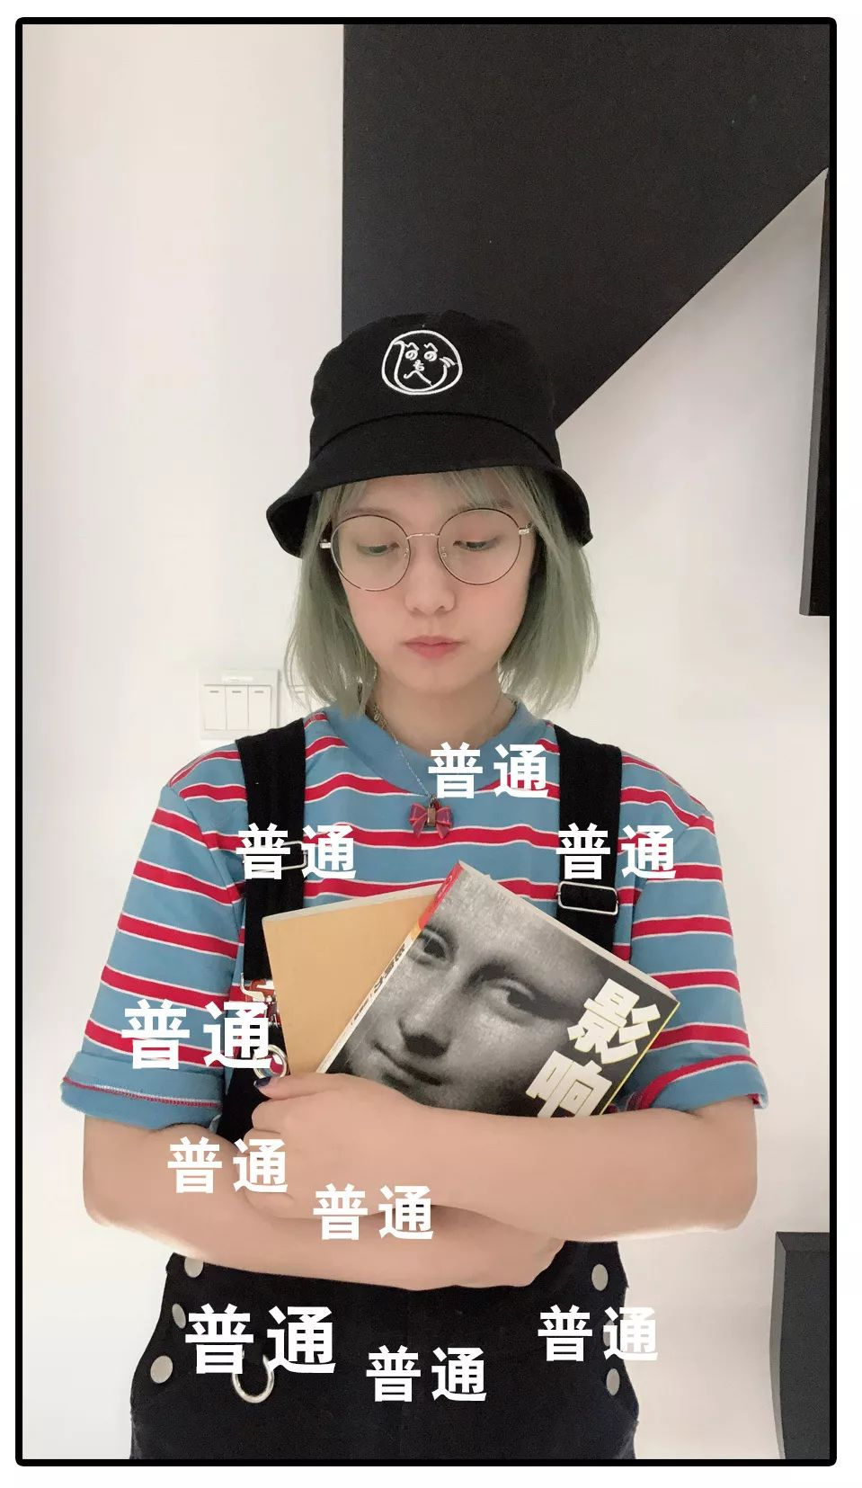

要说我的生活中
唯一不普通的事，
就是我的暗恋了！

他叫道明PP，
是吹牛逼集团
第一百八十二代的继承人，
也是我们全校女生
心中的完美男神！

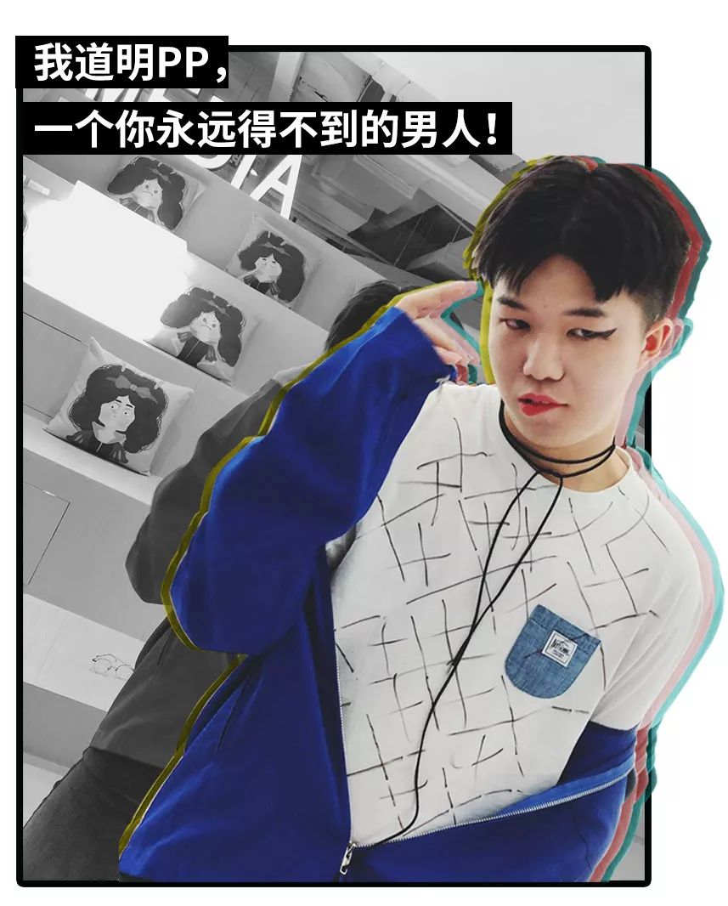

我最喜欢看他打篮球的模样，
168的大个子傲视群雄。

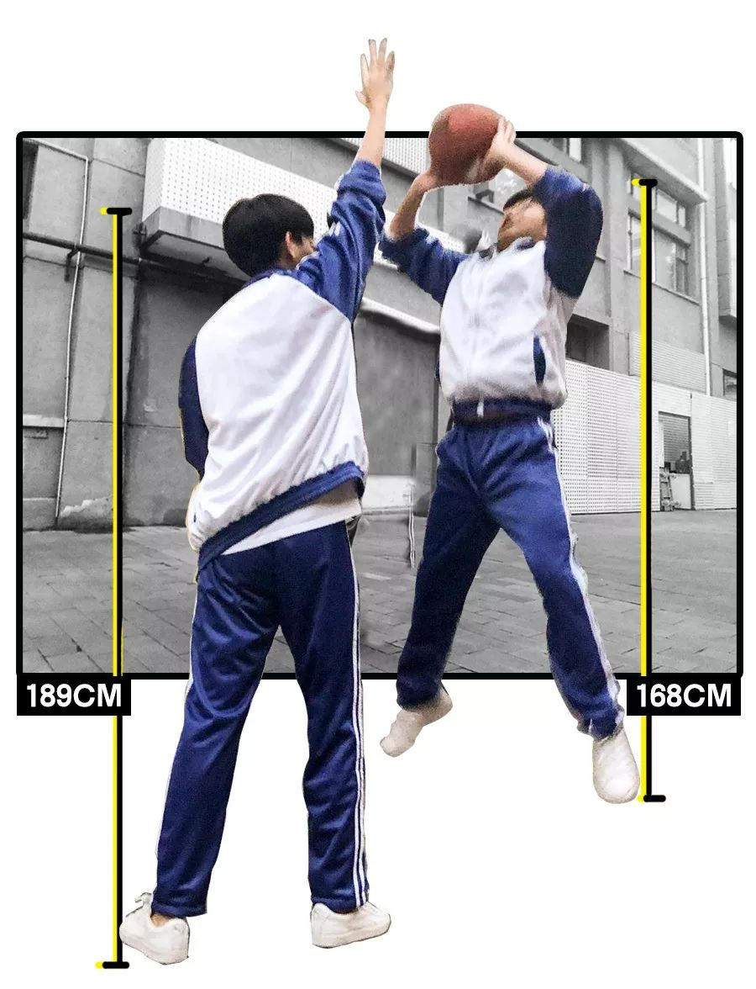

甚至连他抠脚的样子，
都那么酷令人着迷😍

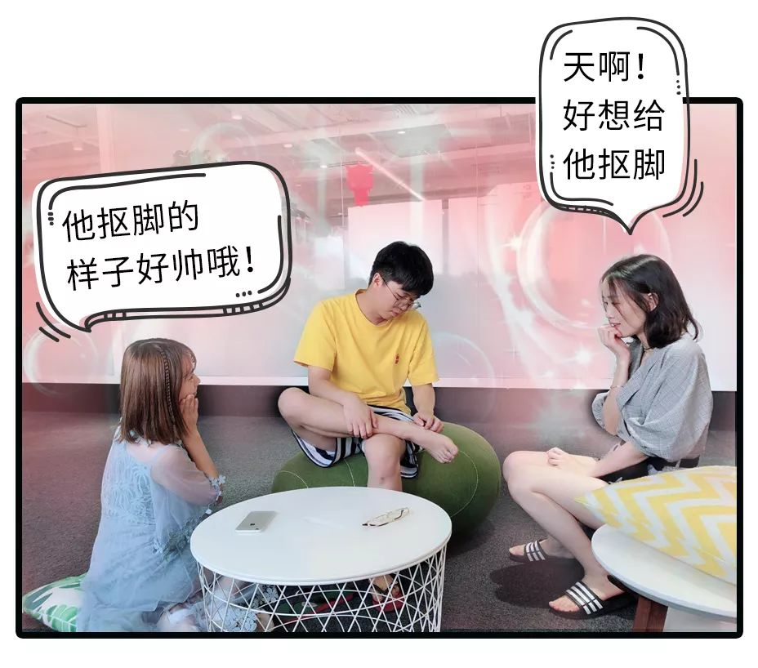

今天是我向他表白的第520天，
每一天里，
我都会送出一封精心准备的情书，
但他总是无情的拒绝我。

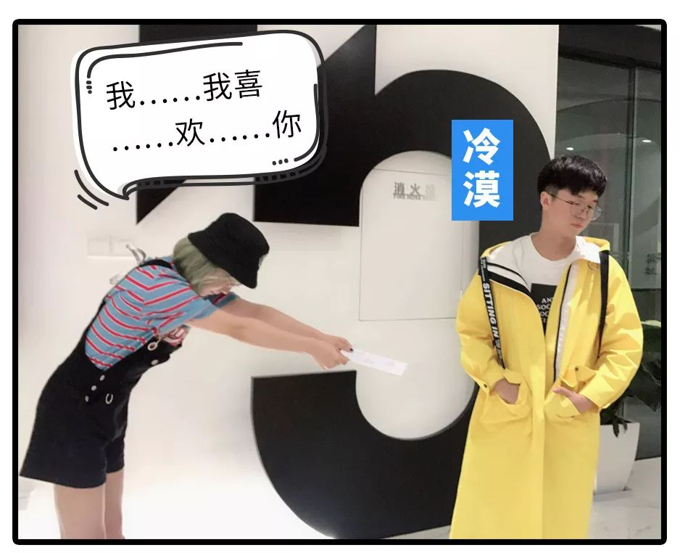

而今天他竟然接受了我的表白？！！
事情的经过是这样的……

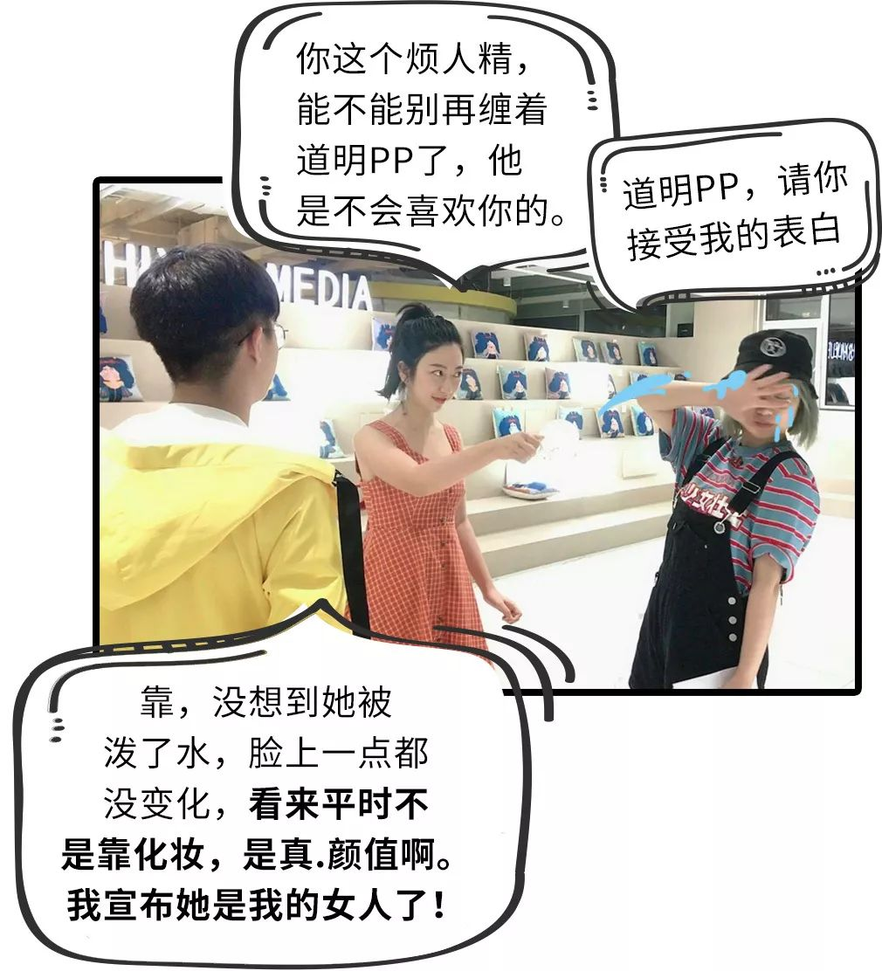

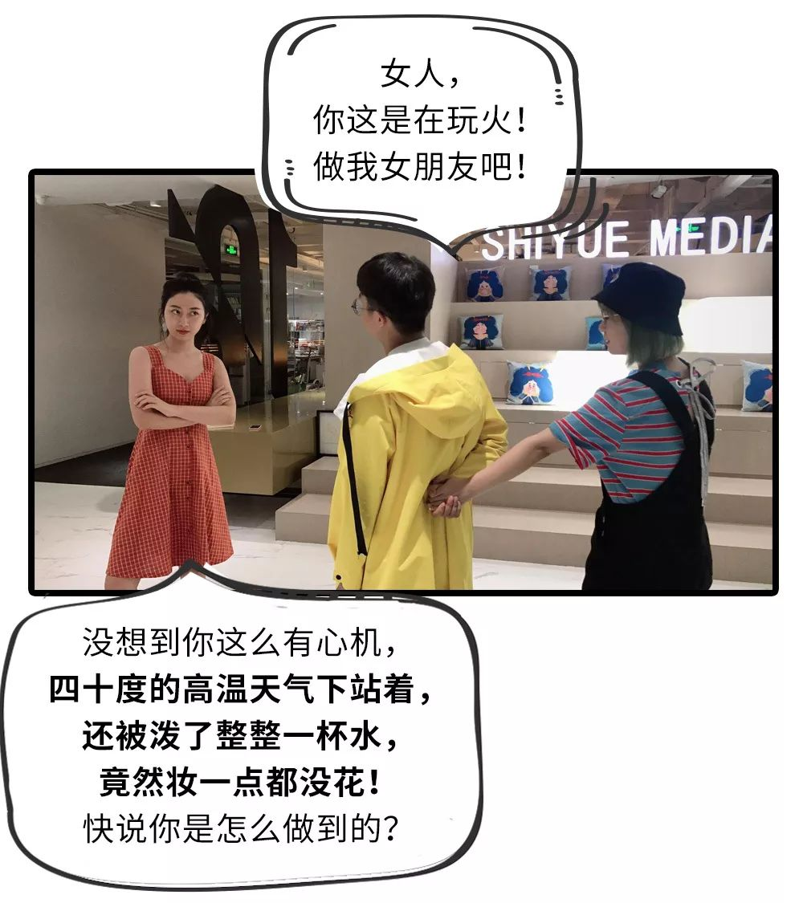

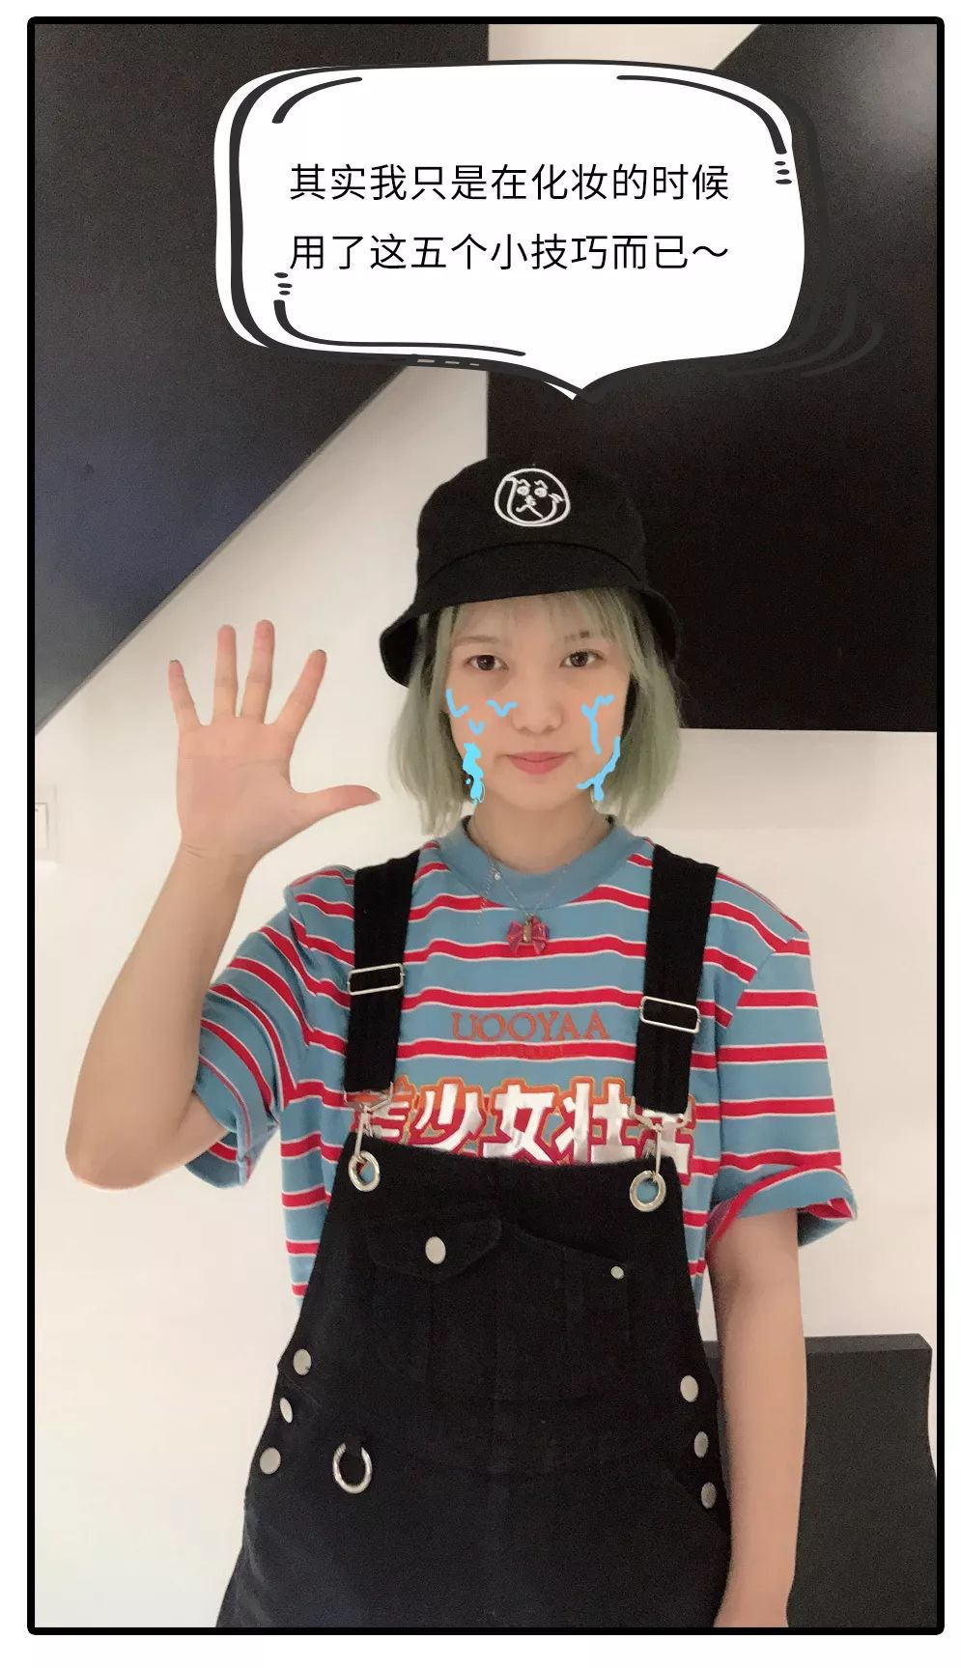

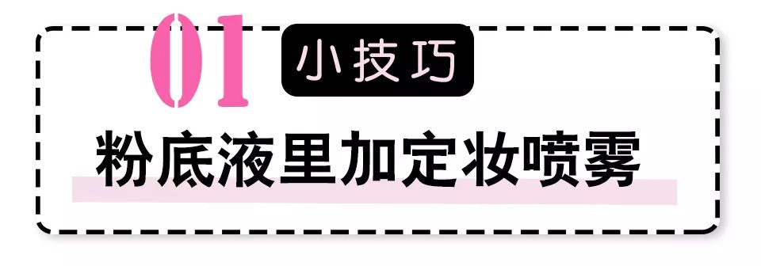

这个小方法是
英国专业化妆师goss大叔发明的，
现在在全球都非常火！
号称用完后
超长待机十几个小时都不脱妆，
底妆像油漆一样顽固！
我试验了一下，
效果真的非常nice！

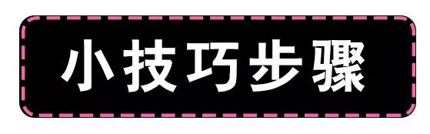

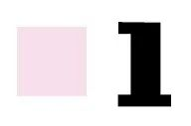

先在手心喷四下定妆喷雾，
然后混合粉底液调匀，
粉底液的用量和自己平时差不多就可以。

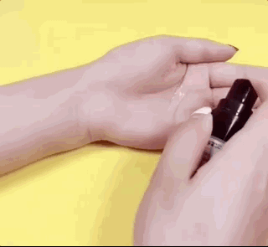

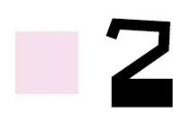

用美妆蛋把调制好的粉底液
涂抹均匀。

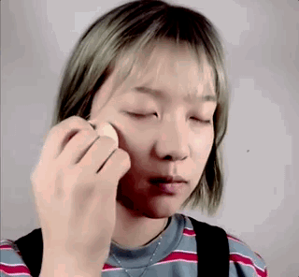

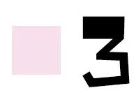

用刷子扫一遍散粉定妆

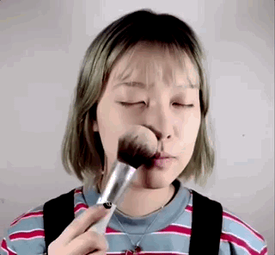

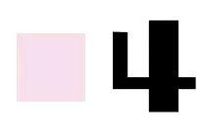

最后再喷一次定妆喷雾

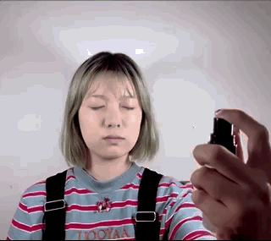

这样画完底妆后，
妆面服帖还不厚重，
我有次带妆去游泳都完全OK，
建议大家明天就用起来，
好嘛～

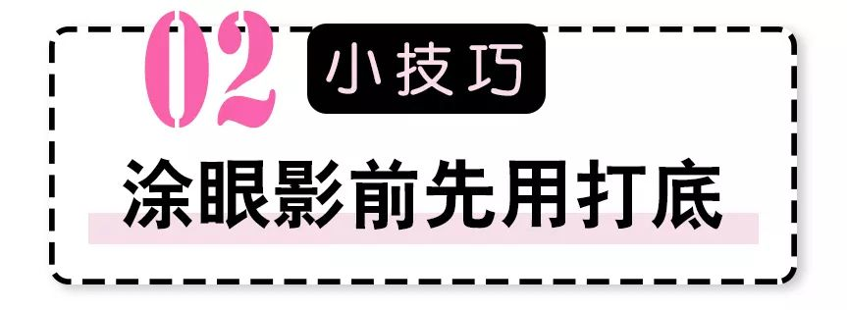

提到眼部打底
很多人都不知道这是个啥？
我第一次知道这个东西，
是因为有个同学很神奇，
她每天上课都趴着睡觉，
把脸在衣服上乱蹭，
但眼影却一点没花？！！

后来她告诉我，
这是因为她每次涂眼影之前，
都要先涂一个叫做眼部打底的东西。
它有两个作用，
一 让你的眼影更加显色
二 让你的眼妆更持久
也因为持妆度太好，
所以卸的时候有一点麻烦，
一般要卸两三遍才能卸干净……

我个人最喜欢的是
NARS家的无所畏惧眼部打底。

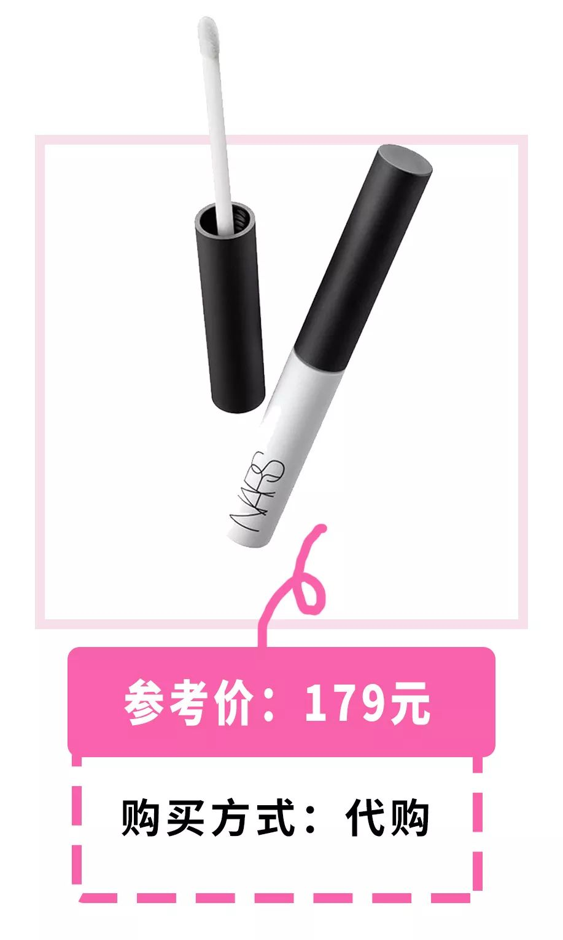

取一点点涂在眼皮上，
再化眼妆的话，
眼影，眼线甚至双眼皮贴
都会变得更持久！
真的超级超级神奇了。
别说往脸上泼水了，
眼睛给你哭肿都不怕好吗！

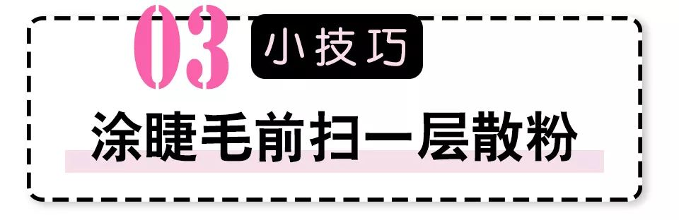

睫毛膏大家都懂，
脱妆的重灾区，
真的轻微一碰都脱。
每次涂完后恨不得
拿个东西罩起来，
谁碰睫毛我跟谁拼命！

淡定！
要想保护你的睫毛，
其实方法很简单的。

在涂睫毛膏之前，
先用散粉刷给睫毛涂一层散粉。
这样睫毛膏就不容易脱妆，
还涂出来更浓密。

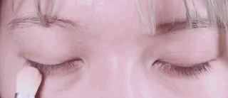

在要涂睫毛膏时，
先用卫生纸包住刷头，
用旋转的方式
把多余的膏体擦干净，
这样刷出来就不会苍蝇腿了。

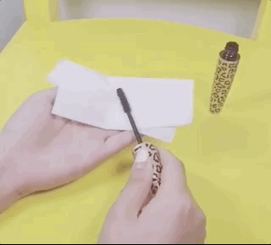

在涂完睫毛膏，
等它干一会后，
再涂一层透明的睫毛雨衣。
它可以形成透明封层，
让你远离晕妆和黑眼圈。

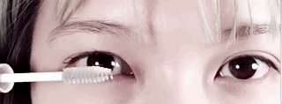

铛铛铛，
这样画完的睫毛就
根根分明还不会晕妆了～

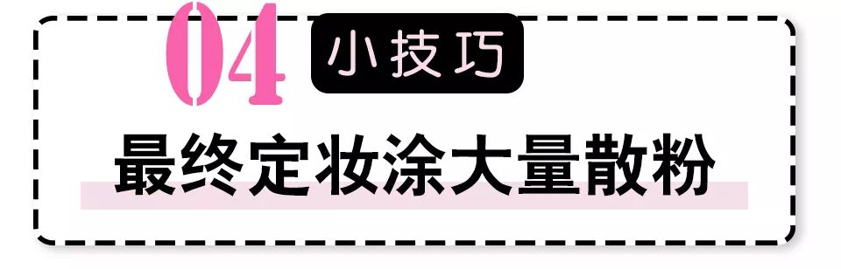

之前有跟大家强调过，
在画完全脸妆后，
一定不要忘记定妆！
要不你辛辛苦苦画了
两个小时的妆，
一出门就晕成狗，
哭晕啊？！！！

但定妆绝不是随便
拿散粉扫一扫就完事了。
现在流行的是烘培定妆法。
景甜也在某书里分享过，
号称用了这个方法后，
拍戏一整天都没有脱妆！

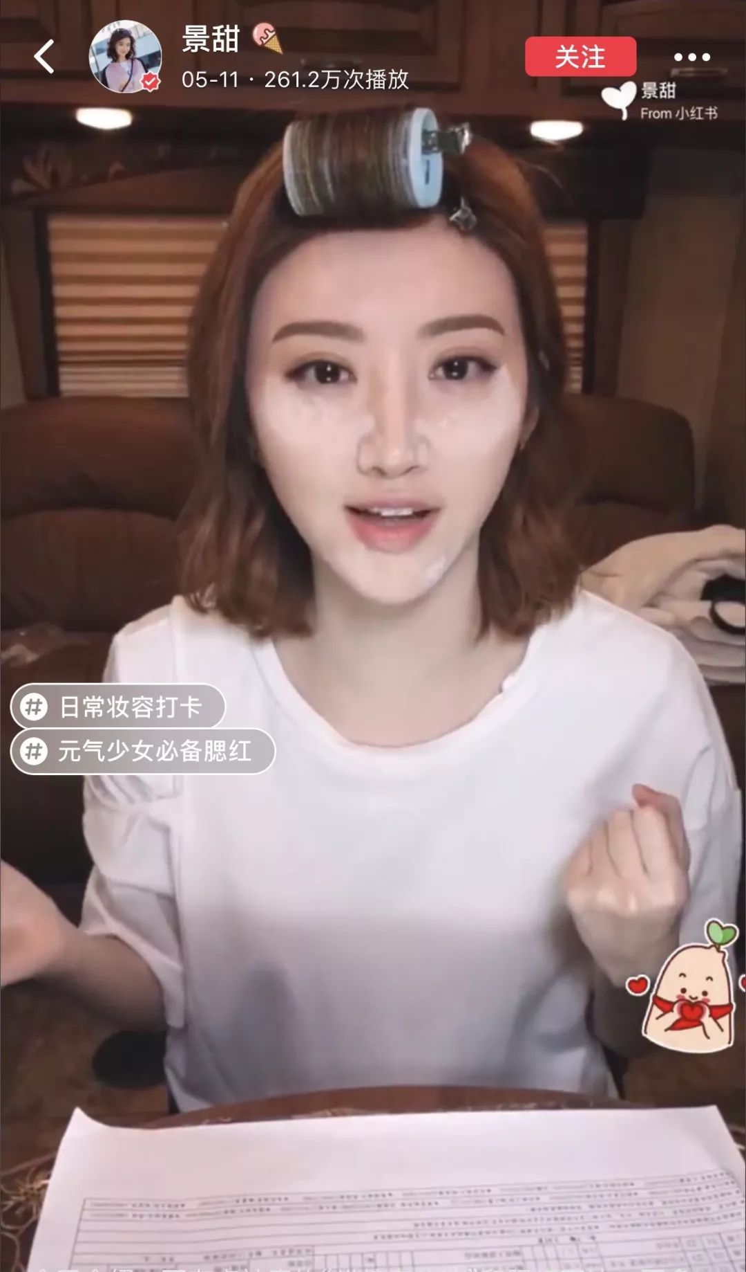

将大量的散粉倒在盖子里，
然后在眼下，额头，下巴，
这些非常容易脱妆的地方，
盖上厚厚的一层散粉。

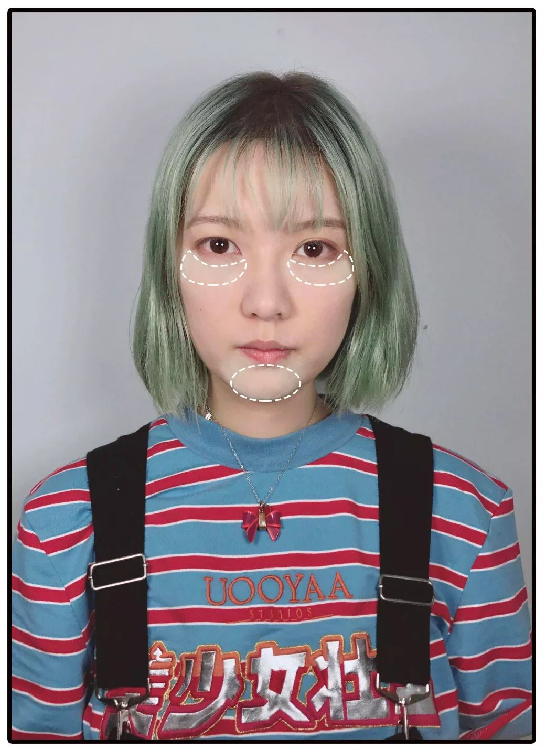

静静地等待五分钟，
用皮肤的温度去融合散粉，
让它们更服帖。
这期间可以涂个口红什么的。

最后用散粉刷
把自己脸上的散粉刷走。

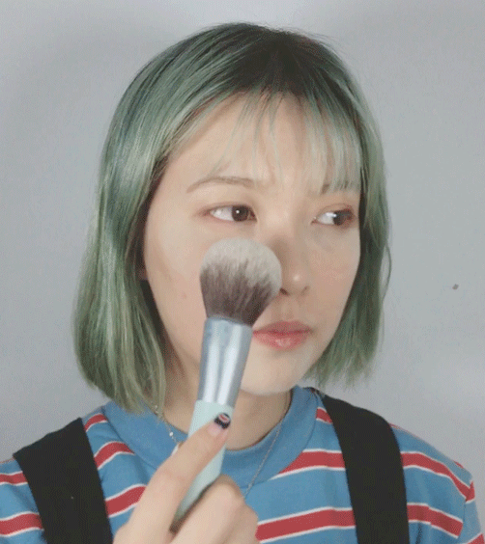

这样做完要是还脱妆，
真的，
你来咬我😊

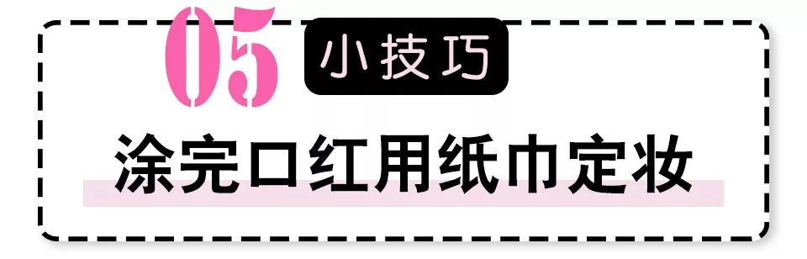

一般大家涂口红，
不都是一抹就完事了嘛。
然后就开始到处蹭，
喝口水蹭杯子上，
抹下嘴蹭衣服上。
再一照镜子，
咦？我口红都蹭没了？

所以像我这种懒得补妆的人，
一般喜欢在涂口红的时候，
就把它涂的
像油漆一样牢固！

涂完口红后，
拿纸巾轻轻抿一下，
让纸巾吸去唇部多余的唇釉。

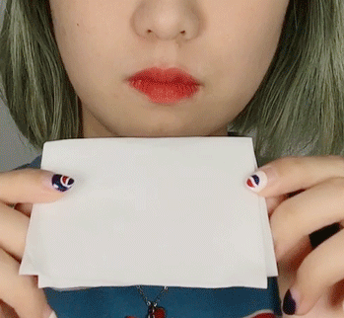

取下纸巾，
再补涂一层口红，
起到加固唇色的作用。

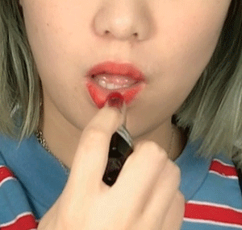

再取一张面纸，
将它盖在嘴唇上，
然后用刷子蘸着适量的散粉，
刷在唇部的面纸上，
给唇部最后定妆。

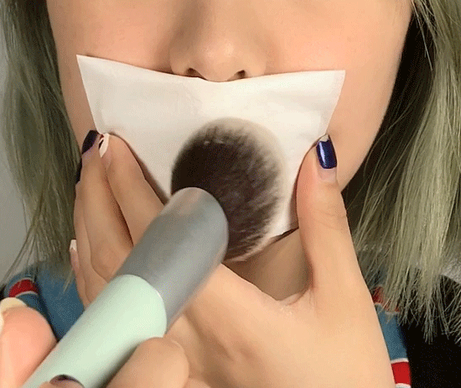

别看这么涂口红费事，
实际上你出门也不用补了，
用的次数也少了，
算下来可是省时省钱的！

。
。
。

没想到五个小技巧，
就让我成功撩到男神✌️
你们有没有更多
不脱妆的小技巧啊～
说出来大家一起撩仔啊😄

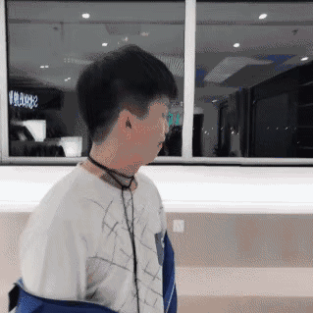



我要给小伙伴们跪下道歉，
今晚的推送整整晚了一个小时！

因为，我们的摄影师
海滩小王子（简称海王）
这两天都外出拍片。
所以，兼职摄影师
王小二同学用手机+美图秀秀
手残志坚地完成了
这篇“朝阳区版流星花园”的拍摄！
图片费时比较久，
大家也看到了，
效果非常好，
真的是很土味了……

大家看完赶紧睡觉去咯，
晚安~~~

